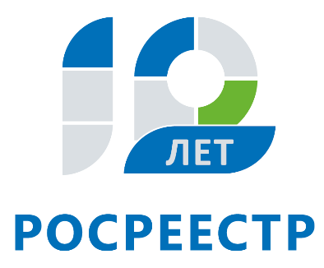
Управление Федеральной службы
государственной регистрации,
кадастра и картографии
по Иркутской области

Общее имущество многоквартирного дома: как оформить свое право?

Одновременно с регистрацией права на квартиру, комнату или нежилое помещение владелец недвижимости становится участником долевой собственности на общее имущество многоквартирного дома. С 2005 года, после вступления в силу Жилищного кодекса, который законодательно закрепил правовой режим общего имущества собственников помещений многоквартирных домов, граждане получили возможность эффективно управлять и распоряжаться общедомовым имуществом.
Общее имущество – понятие обширное. Жилищный кодекс относит сюда чердаки, подвалы, технические этажи, лестничные площадки и лестницы и т.д. Кроме того, общим имуществом является и земельный участок под домом вместе с придомовой территорией.
Оформленным в собственность общедомовым имуществом жильцы дома могут распоряжаться по своему усмотрению. Например, сдавать в аренду, а полученную прибыль направлять на оплату общедомовых нужд или формирование фонда капитального ремонта. Также зарегистрированное право позволит собственникам обустроить придомовую территорию, ограничить проезд посторонних машин, организовать автостоянку и защитит от точечной застройки и захвата земли.
Земельный участок, на котором расположены многоквартирный дом и иные входящие в состав такого дома объекты недвижимости, переходит бесплатно в общую долевую собственность владельцев помещений в многоквартирном доме с момента формирования земельного участка и проведения его государственного кадастрового учета. Межевание дает возможность определить четкие границы территории, на которой обязаны осуществлять свою деятельность управляющие компании (высаживать деревья, косить траву, убирать мусор, снег и т.д.). Узнать, поставлен ли участок под домом на кадастровый учет, можно на «Публичной кадастровой карте» Росреестра (https://pkk5.rosreestr.ru/).
Если участок под многоквартирным домом не был сформирован, а жильцы изъявили желание оформить свое право на придомовую территорию, необходимо организовать общее собрание собственников имущества жилого дома, на котором будет принято решение о готовности сформировать участок под домом как общедомовое имущество. За формированием земельного участка следует обратиться в орган местного самоуправления. Затем необходимо заказать подготовку межевого плана у кадастрового инженера. Кадастровые инженеры – это работники коммерческих предприятий или индивидуальные предприниматели, которые оказывают платные услуги в сфере земельно-имущественных отношений. Получить информацию о специалистах можно на сайте Росреестра в разделе «Электронные услуги»/ «Реестр кадастровых инженеров». С заявлением и готовым межевым планом собственникам необходимо будет обратиться в ближайший многофункциональный центр.
Следует отметить, что доля в праве на общее имущество многоквартирного дома собственникам выделяется пропорционально занимаемому помещению, является абстрактной и следует судьбе права собственности на помещение. Это значит, что выделить долю в натуре, то есть отдать каждому собственнику ту или иную часть придомовой территории, не получится. При продаже помещения доля в праве на общее имущество дома также перейдет к новому владельцу.

Ирина Кондратьева
специалист-эксперт отдела организации, мониторинга и контроля
Управления Росреестра по Иркутской области

